INDICAÇÃO Nº 5575/2017

Sugere ao Poder Executivo Municipal e aos órgãos competentes, a roçagem e limpeza em área pública localizada na Avenida Orlando Geisel com a Rua Vinte e três de Outubro, no bairro 31 de Março, neste município.

Excelentíssimo Senhor Prefeito Municipal,

Nos termos do Art. 108 do Regimento Interno desta Casa de Leis, dirijo-me a Vossa Excelência para sugerir que, por intermédio do Setor competente, seja realizada a roçagem e limpeza em área pública localizada na Avenida Orlando Geisel com a Rua Vinte e três de Outubro, no bairro 31 de Março, neste município.
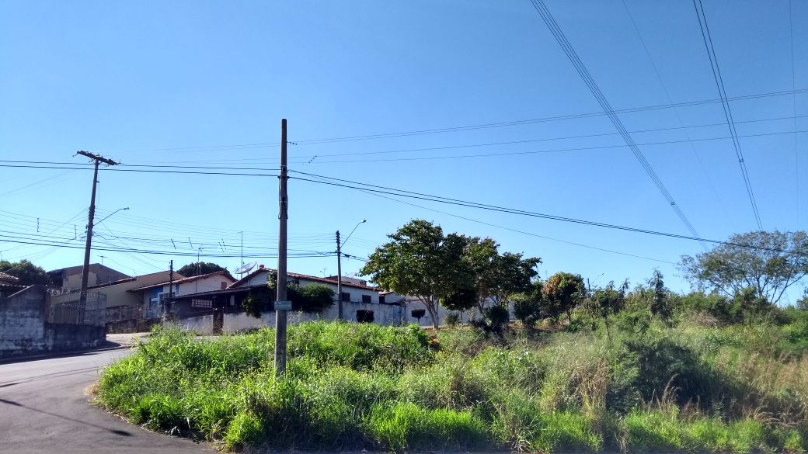

Justificativa:
Munícipes procuraram por este vereador solicitando a roçagem e limpeza em área pública, uma vez que o local é bastante utilizado por pedestres e devido ser próximo a Escola Estadual Professora Benedicta Aranha de Oliveira Lino, está colocando em risco estudantes e a população

Este é um pedido não somente deste vereador, mas de todos os moradores do bairro que pedem com urgência que o problema seja resolvido o mais rápido possível.

Plenário “Dr. Tancredo Neves”, em 26 de junho de 2.017.

JESUS VENDEDOR

-Vereador / Vice Presidente

